**Лабораторный практикум № 1**

**Выполнил: Улан у. Нурдин**

**Группа: ПИ-2-19**

**Проверила: Каткова Светлана Николаевна**

**Тема:** Работа с базовыми элементами цифровой электроники.

**Цель работы:** Создание и изучение работы базовых элементов в среде Quartus II.

1. Создаем проект соответствующим именем. Для этого нужно сделать следующие шаги: File -> New Project Wizard. Далее в открывшемся окне указываем путь файла и имя. Далее нажимаем на кнопку next. В следующем окне выбираем семейство в нашем случае это Cyclone |||. В этом же окне указываем номер чипа: EP3C16F484I7. Далее нажимаем на next и выводится окно отображены вся информация о проекте.
2. Далее создаем графическую схему. Для этого нужно сделать следующие шаги: File -> New -> Block Diagram/Schematic File.
3. И проверяем для этого нажимаем на кнопку Star Analysis & Synthesis.
4. **Графическая схема И, ИЛИ, НЕ, И-НЕ, ИЛИ-НЕ:**

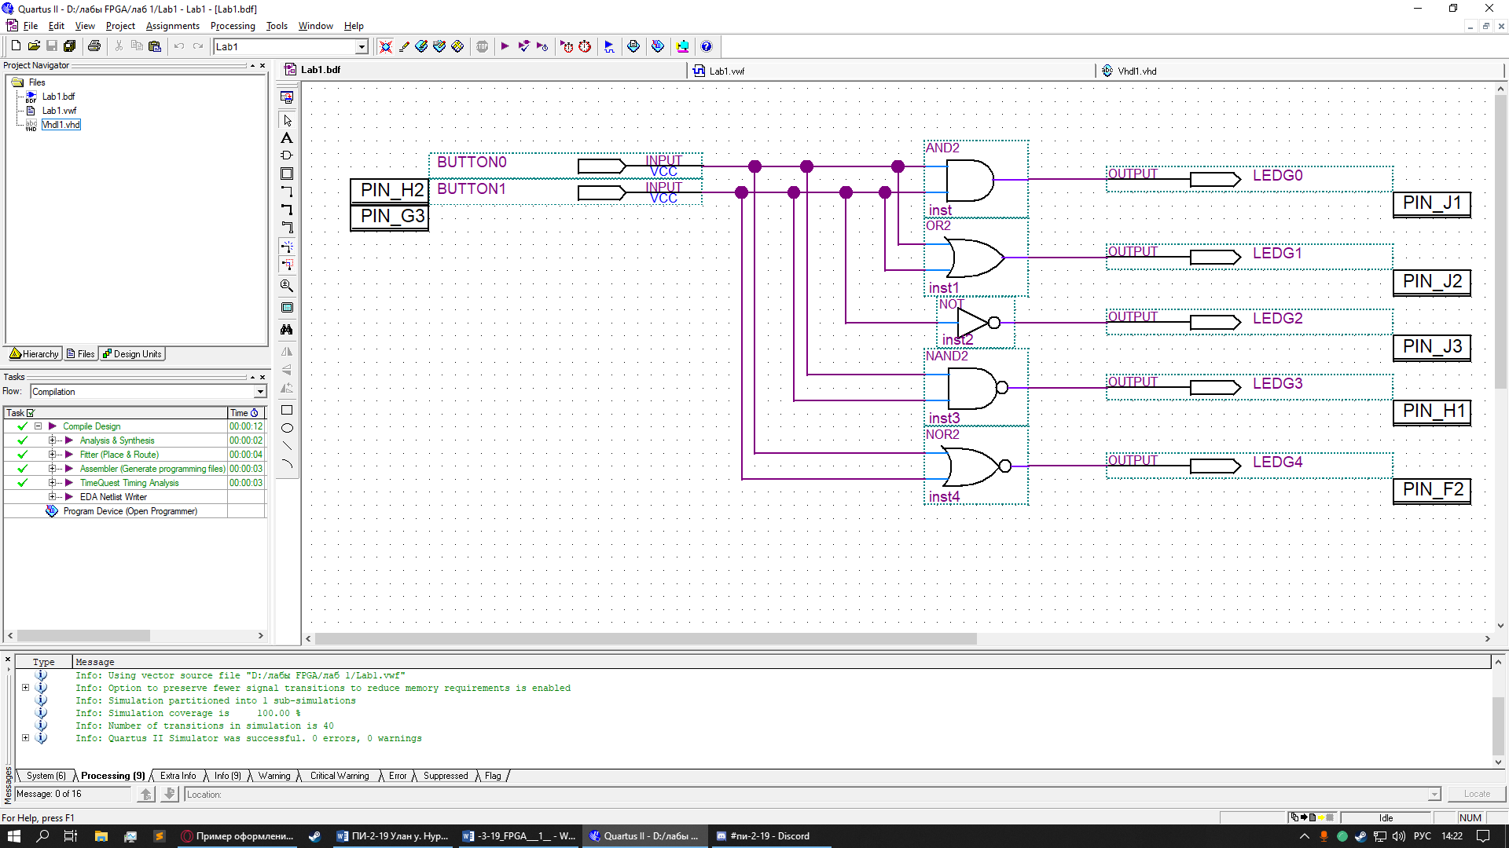

1. **Итоговая диаграмма работы симулятора для элементов И, ИЛИ, НЕ, И-НЕ, ИЛИ-НЕ в режиме Functional**

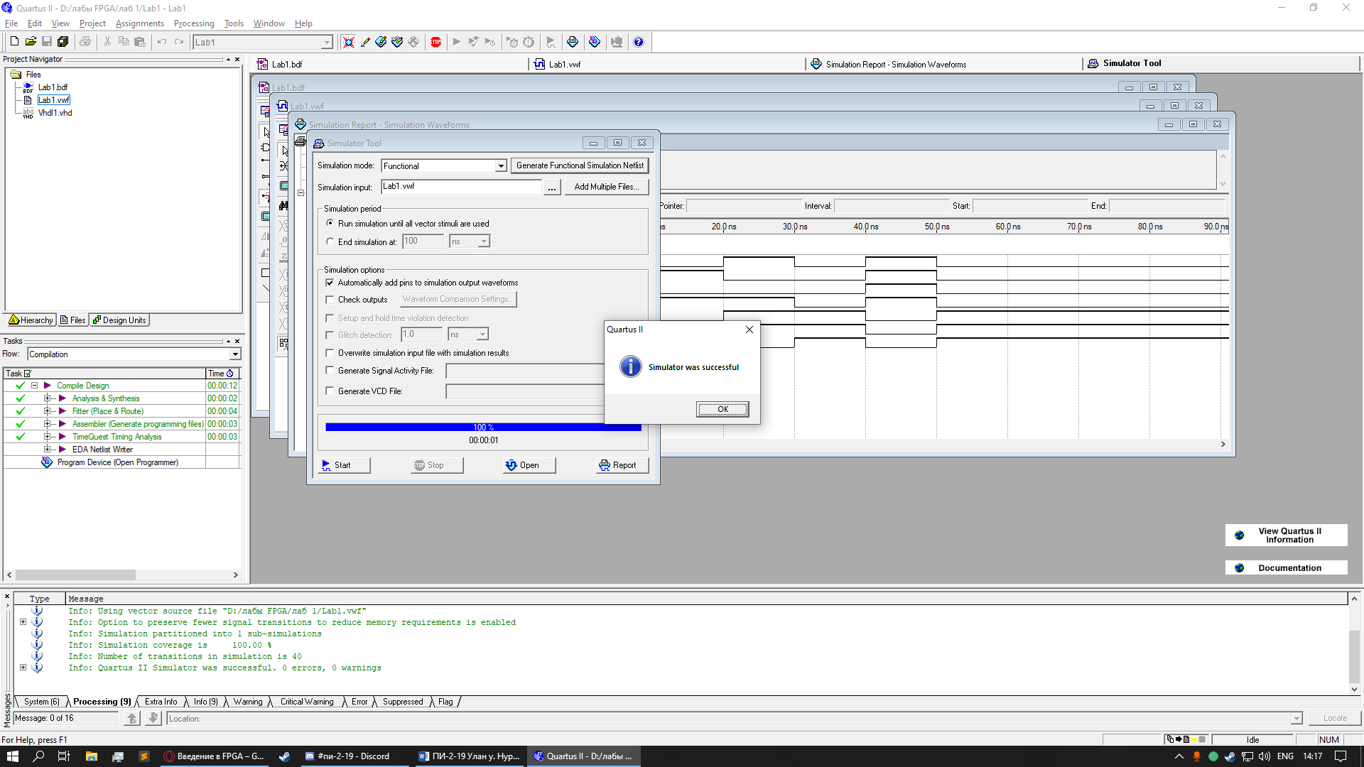

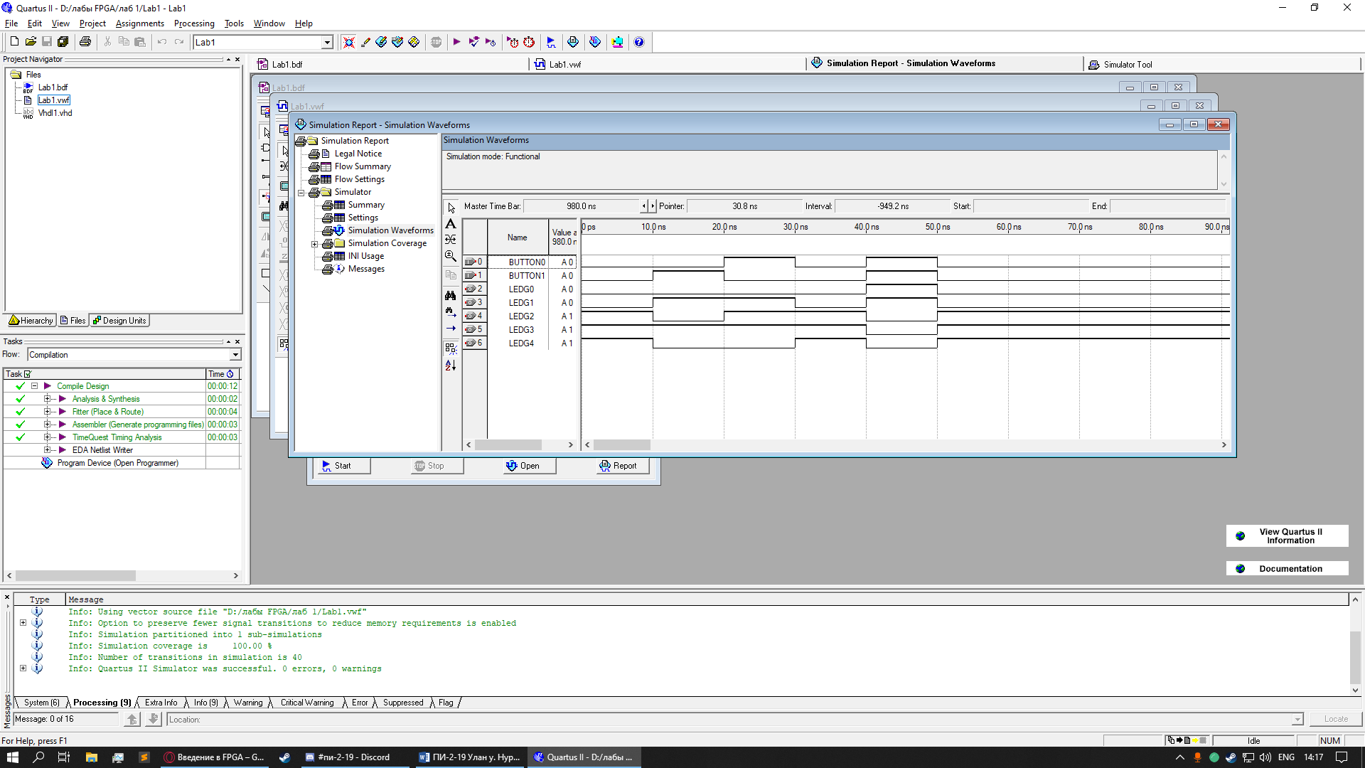

**3) VHDL-код работы для элементов И, ИЛИ, И-НЕ, ИЛИ-НЕ**

**на два входа, НЕ на один вход:**

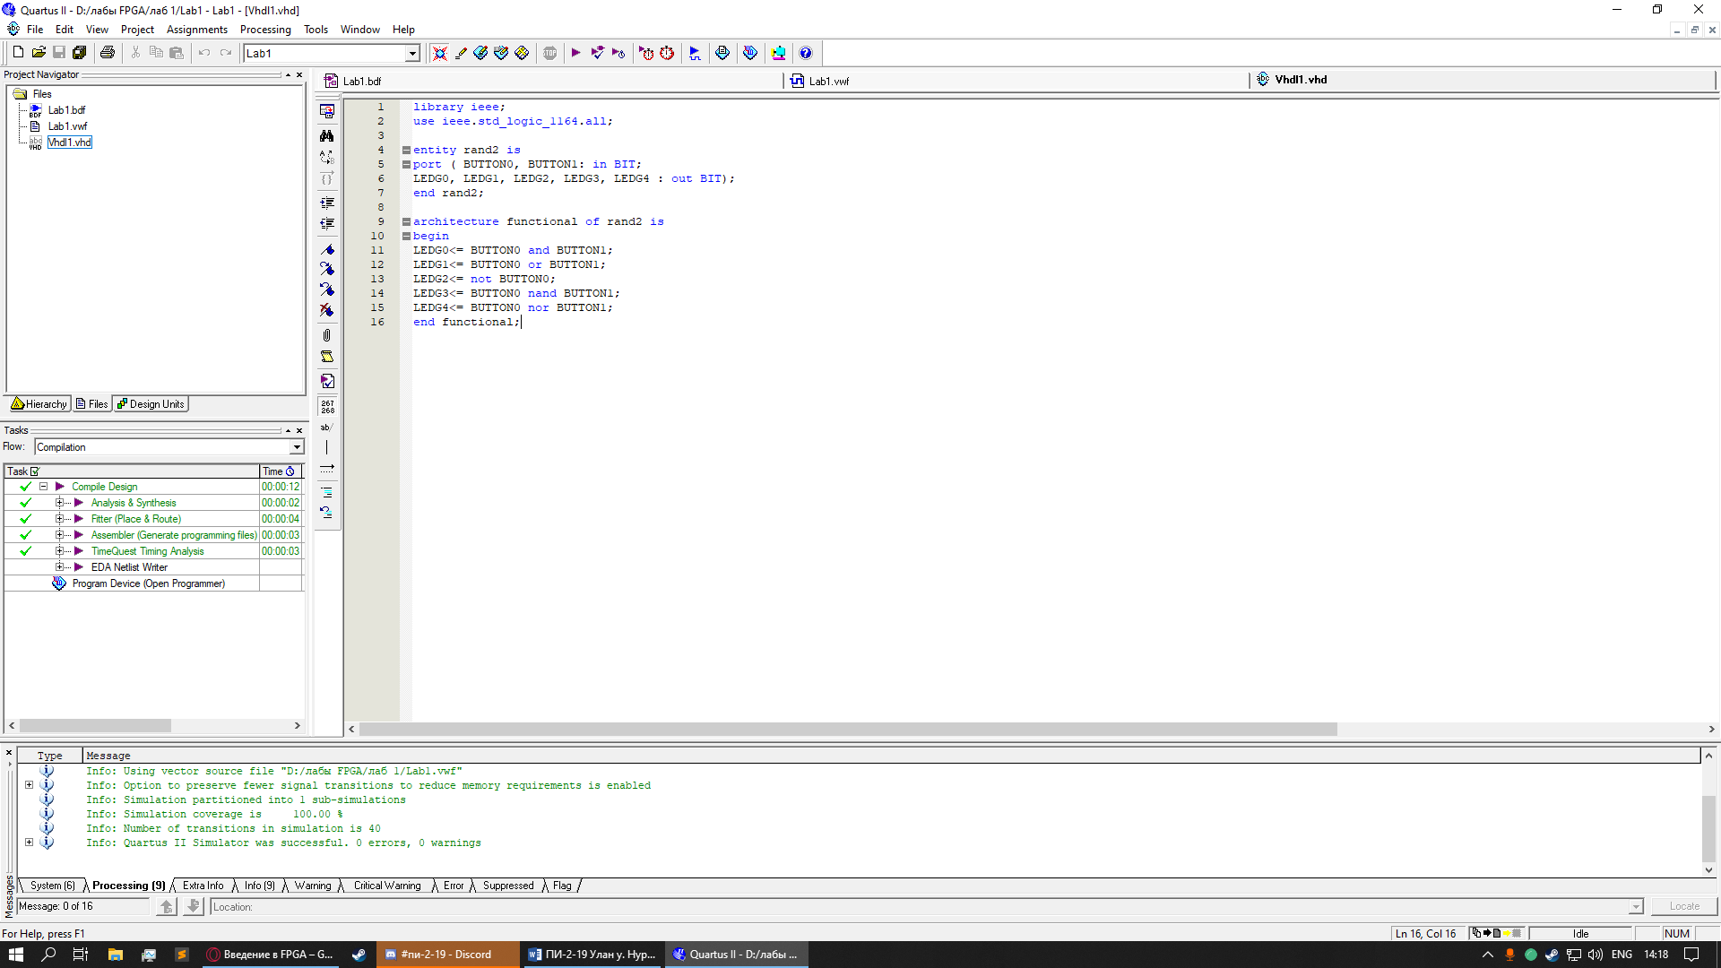

1. **Присоединение входов и выходов к плате:**

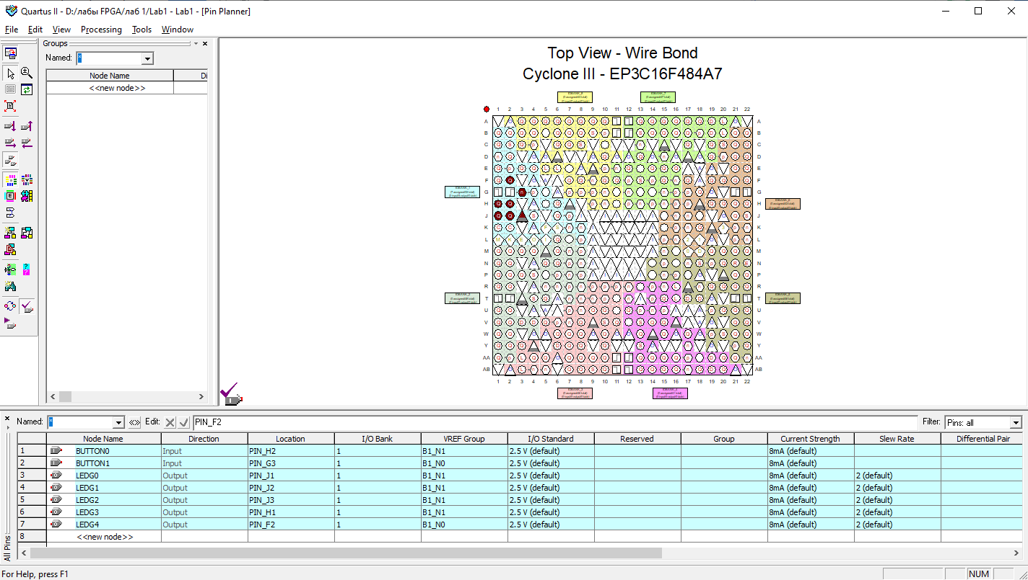

1. **Проверка для прошивки**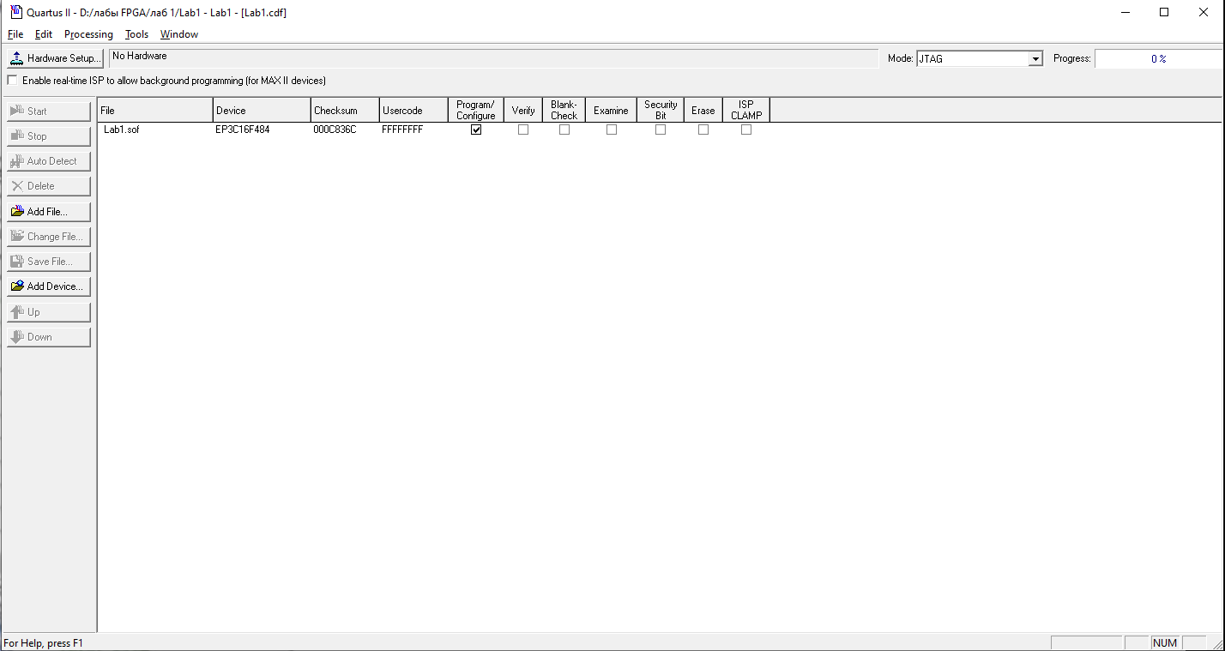

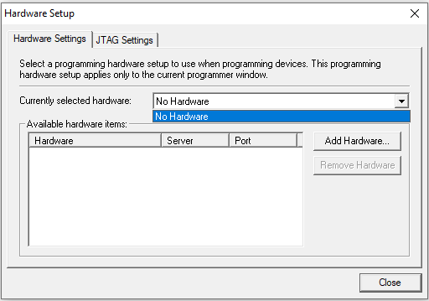

**6) Сообщение об успешной компиляции, а также анализе и синтезе:**

